Сценарий литературной гостиной к Всемирному дню доброты
Участники
Ведущий, зрители (взрослые и дети)
Цель
Пробудить желание делать добрые дела
Задачи
Создание праздничного настроения, воспитание доброго отношения к людям
Материалы
Зал украшен различными картинами с улыбающимися людьми
Оборудование
Проектор, экран, ноутбук
Примерное время
1,5 – 2 часа
Мероприятие проводится в помещении
Ход мероприятия
(В зале играет приятная музыка, зрители заходят в зал.)
Ведущий: Здравствуйте дорогие гости! Очень доброй традицией для многих стран стало ежегодное празднование 13 ноября Всемирного дня Доброты (World Kindness Day), датой для которого был выбран день открытия в 1998 году в Токио 1-й конференции Всемирного движения доброты (World Kindness Movement).
Слайд 1.
Ведущий: В этом мероприятии участвовали представители Австралии, Канады, Японии, Таиланда, Сингапура, Великобритании и США (позднее к Движению присоединились и другие страны).
Сама организация «Всемирное движение доброты» была создана в Японии годом ранее, в 1997-м, и собрала «под свои знамёна» единомышленников движения доброты из разных стран – волонтёров и добровольцев, которые из года в год неустанно действуют по всему миру и своими делами вдохновляют людей на совершение добрых поступков. Сегодня присоединиться к ним могут все желающие совершить добрый, искренний, благородный поступок. Тем более, что основное общение участников Движения происходит посредством интернета, где на своих ресурсах они рассказывают об идеях благих дел и способах их воплощения.
Слайд 2.
Ведущий: У Движения есть свой официальный документ – «Декларация доброты», которая гласит: «Мы признаем фундаментальную важность простой человеческой доброты, как основного условия доставляющей удовлетворение и осмысленной жизни, и этим документом провозглашаем создание Всемирного движения доброты. Мы будем стремиться объединиться через организации в каждой стране и с помощью создания всемирной сети, и создать более добрый и более полный сочувствия мир».
Именно участники данной организации и предложили создать такой замечательный праздник. Официально Всемирный день Доброты был учрежден в Сингапуре 18 ноября 2000 года на 3-й конференции Движения доброты.
Слайд 3.
Не секрет, что в современном высокотехнологичном и скоростном мире всё чаще человеческие чувства и моральные качества отходят на второй план, и доброты среди людей стало меньше – этот факт, к сожалению, очевиден. Поэтому сегодняшний праздник – ещё один повод вспомнить о таком качестве и категории человеческих отношений как Доброта и объединить существующие в различных странах движения за доброту, чтобы помочь людям осознать, что делать добро – совсем несложно, а результат у добрых дел и поступков колоссальный.
Слайд 4.
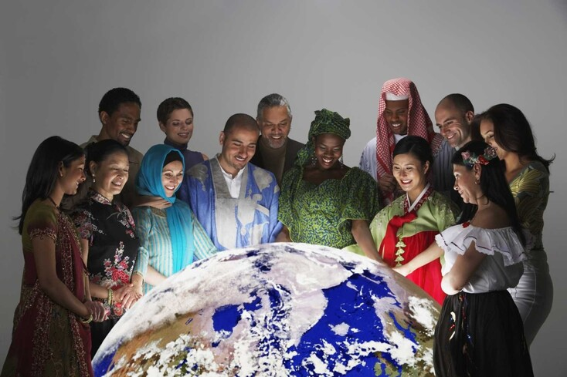
Ещё одна цель Всемирного дня Доброты, по словам его учредителей, – способствовать объединению разных наций, несмотря на языковые и культурные различия. Ведь только на основе искренне добрых дел и поступков можно достичь единства и взаимопонимания, сохранив при этом самобытность и уникальность.
Творить добрые дела – невероятно просто, добро не измеряется деньгами, порой – не требует много времени и сил, главное – начать. Даже просто добрая улыбка незнакомому человеку – уже способна творить чудеса, в том числе и для самого человека, кто это Добро делает. Ведь помимо того, что добрые дела повышают всем настроение, они ещё и как нельзя лучше влияют на самочувствие, повышают жизненный тонус.
Согласно исследованию психологов и врачей из разных стран, люди, которые ежедневно совершают добрые дела, лучше чувствуют себя и физически, ощущают свою жизнь более гармоничной, обладают лучшим иммунитетом, а значит – они меньше болеют и дольше живут. Всё это даже подтверждено практическими исследованиями – когда человек делает что-то хорошее другим людям, у него повышается уровень лимфоцитов, и расширяются сосуды, это ведет к правильной работе сердца; мозг вырабатывает большое количество эндорфинов (известных как «гормоны удовольствия»), которые обладают успокаивающим эффектом, нейтрализуют воздействие стресса, облегчают депрессию. Наконец, отзывчивость сопровождается душевным подъемом, граничащим с эйфорией, что объясняется выработкой гормона серотонина, регулирующего наше настроение.
Слайд 5.
Причем, как призывают организаторы праздника, важно быть добрым бескорыстно не только в этот День, но и ежедневно, и безгранично. Ведь, если ожидать благодарность (в любом её проявлении) за свою доброту, то это уже не настоящая Доброта.
Кстати, у самого праздника за время его существования появились и свои традиции. Так, в День Доброты, помимо добрых улыбок и дел, принято дарить знакомым и незнакомым людям цветы (например, в Сингапуре – маргаритки и герберы), а специально для этого Дня французский художник Орель (Aurele) создал символ – открытое сердце.
Слайд 6.
В России впервые День Доброты прошел в 2009 году – тогда в Москве на Манежной площади по инициативе журнала «Psychologies» состоялся флешмоб, в котором приняли участие все желающие. Пришедшие на площадь ровно в 11-00 часов взялись за руки, образовав большой круг, в центре которого оказался Глобус Часов Мира. Это был символический знак солидарности со всем миром и теми странами, в которых проходит День доброты. В этот же день в разных местах столицы были организованы специальные Почтовые Пункты Доброты, где любой мог написать добрые письма жителям интернатов для пожилых людей со словами участия и поддержки. К вечеру дня больше 500 писем было отправлено по адресам жителей интернатов Тульской и Владимирской области.
Присоединяйтесь и вы к этому доброму, замечательному празднику. Ведь это так просто – улыбнитесь похожему, обнимите родителей или друга, сделайте комплимент коллеге или начальнику, подарите цветы соседке или незнакомке, позвоните друзьям и скажите им какие они замечательные, переведите через дорогу бабушку, но только ту, которой точно надо на другую сторону проезжей части, смастерите и повесьте на улице кормушку для птиц, накормите бездомного котёнка или щенка… Этот список можно продолжать долго. Всё это займёт мало времени и усилий, но эффект будет колоссальным. Ведь с каждым таким, простым, по сути, поступком становится кому-то лучше, а значит – и больше доброты в мире. Важно ещё помнить, что такими делами – проявлениями отзывчивости, симпатии, щедрости, дружелюбия, любви, благородства – мы учим делать добро и наших детей.
Слайд 7.
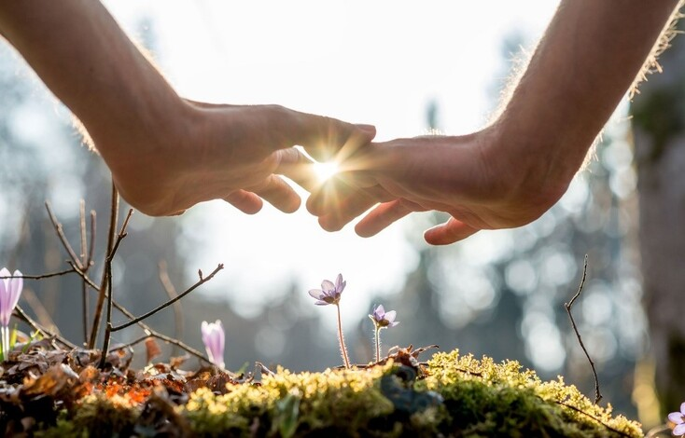
Доброта — залог здоровья
Как уверяют психологи, проявление участия к ближнему — это не только про альтруизм. Согласно исследованиям, люди, совершающие добрые поступки, меньше болеют, дольше живут и при этом ощущают свою жизнь более гармоничной, чем те, кто часто злится.
Кроме того, добрым людям легче справляться со стрессами и негативными эмоциями, они реже страдают от заниженной самооценки и проще устанавливают связи с другими людьми (и чтобы согласиться с этим, не надо быть психологом).
Как стать добрее: пять действенных советов
Слайд 8.
- Учитесь управлять своим гневом. Помните: только вы определяете, какую эмоцию «включать» в данный момент. Справиться с гневом помогает анализ. Спросите себя: что именно я сейчас чувствую и почему я чувствую именно это.
Когда вы пытаетесь структурированно описать свое состояние, вы поневоле успокаиваетесь, и злость стихает.
- Развивайте в себе эмпатию: пытайтесь понять, что чувствует другой человек в той или иной ситуации, какие эмоции он может испытывать в данный момент, попробуйте поставить себя на его место.
- Каждый вечер подводите положительный итог дня: вспомните трёх людей, которые вам чем-то помогли, а также три события, которые были для вас приятны и принесли радость. Поверьте, в каждом дне что-то подобное есть, со временем вы научитесь замечать хорошее сразу и не останавливаться на плохом.
- Говорите комплименты! Коллега пришла в красивом платье — скажите ей об этом, это же совсем не сложно. Подчинённые сегодня молодцы — похвалите, так и работа пойдет активнее. Главное, чтобы ваши комплименты бы искренними — не стоит говорить людям о заслугах, в которые вы на самом деле не верите, хвалить нужно то, что и правда нравится. И не забываем о добрых словах в свой адрес, это не менее важно. Напоминайте себе о собственных сильных сторонах каждый день.
- Постарайтесь окружить себя доброжелательными людьми. Конечно, все мы иногда сталкиваемся с негативом от окружающих. Полезно будет научиться определенным психотехникам, которые помогут не заряжаться отрицательными эмоциями от злых людей. А тех, для кого негативное восприятие всего и вся — привычный образ жизни, лучше вообще по возможности исключить из ближнего круга общения.
Ведущий: И так друзья сегодня мы с вами узнали, что такое – Всемирный день доброты. Не ограничивайтесь сегодняшним днем, добро должно быть внутри вас. Творите добро, и вы удивитесь насколько позитивным и приятным может быть окружающий мир!

© Материал из Справочной системы «Культура»
https://vip-cult.dev.ss.aservices.tech
Дата копирования: 27.09.2023

